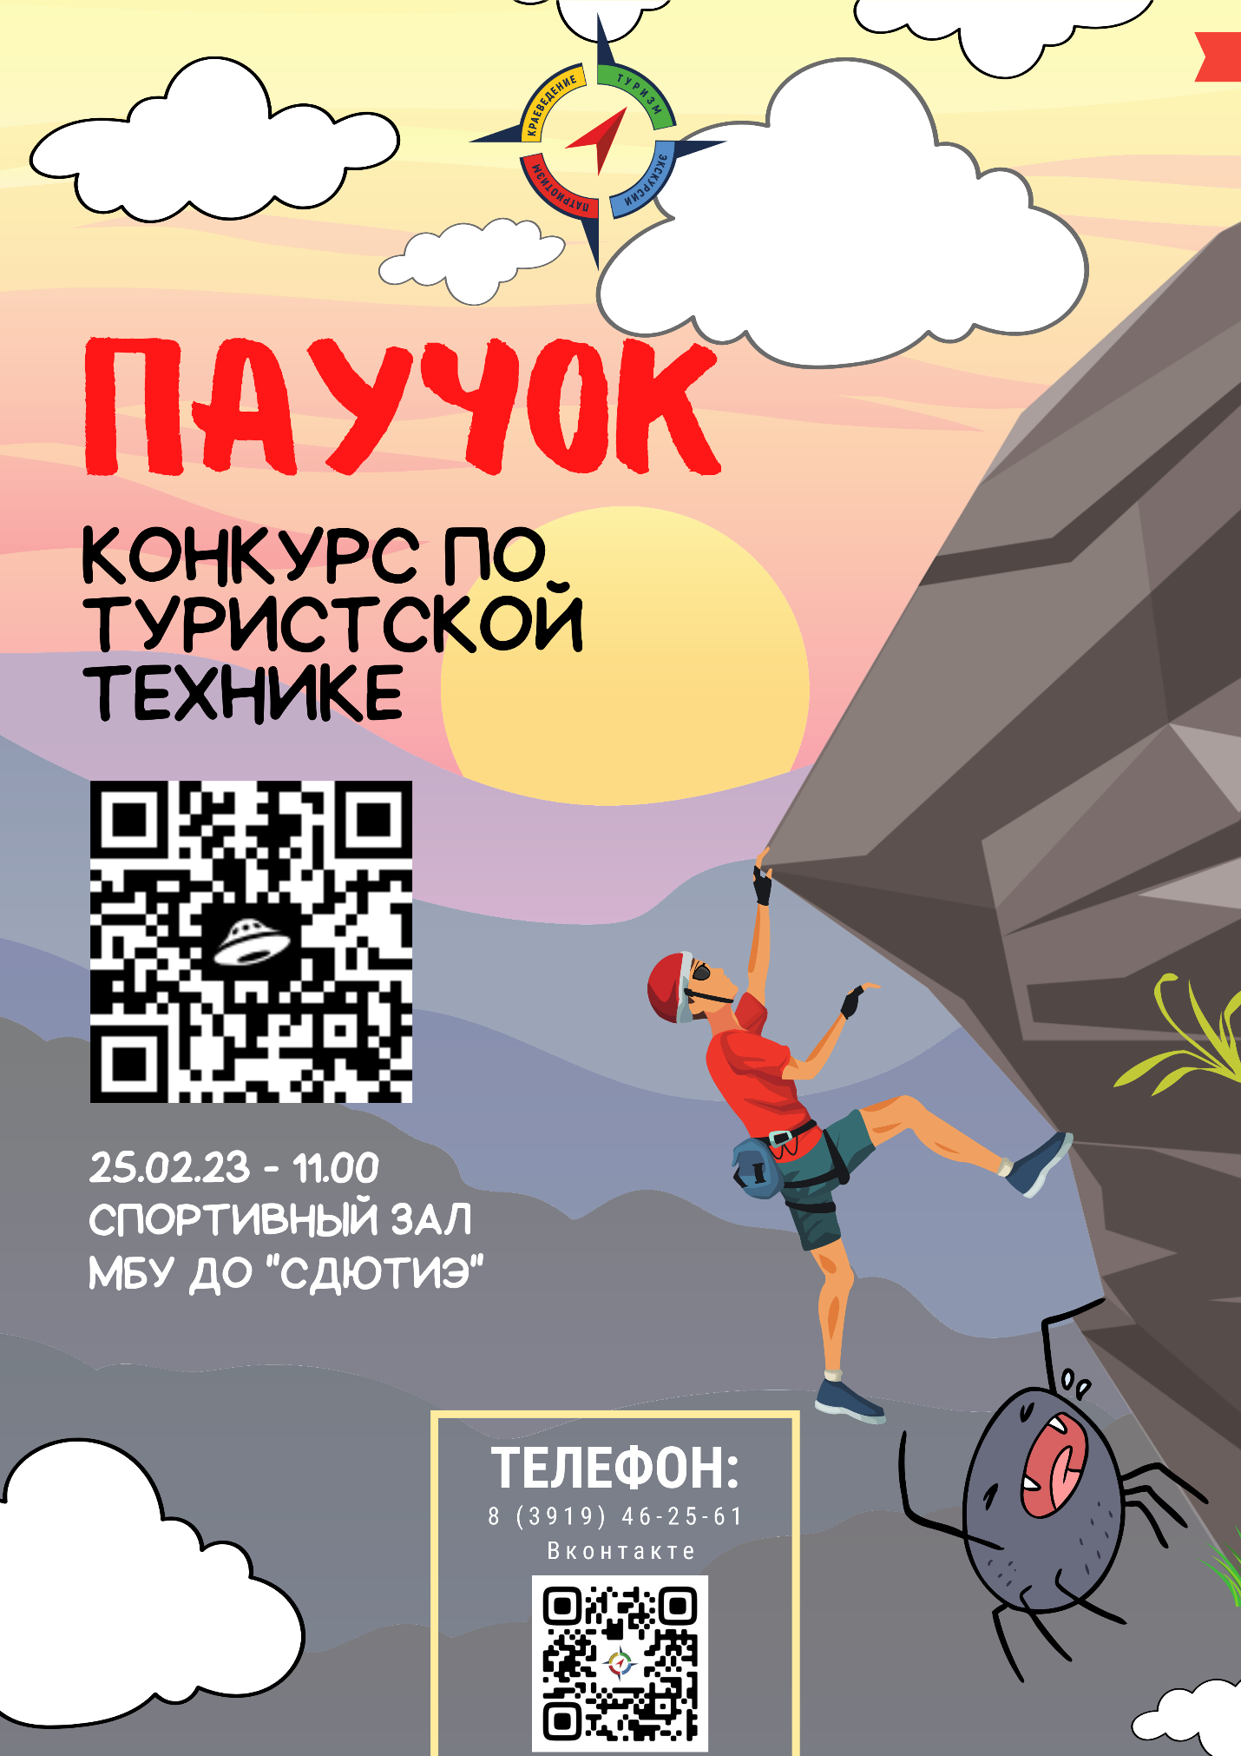

АДМИНИСТРАЦИЯ ГОРОДА НОРИЛЬСКА
КРАСНОЯРСКОГО КРАЯ

УПРАВЛЕНИЕ ОБЩЕГО И ДОШКОЛЬНОГО ОБРАЗОВАНИЯ
АДИМИНИСТРАЦИИ ГОРОДА НОРИЛЬСКА

ПРИКАЗ

«____»_____________2023г. | г. Норильск | № __________

Об организации и проведении Городского конкурса по туристской технике «Паучок 2023»

Согласно плану мероприятий Управления общего и дошкольного образования Администрации города Норильска, плану работы муниципального бюджетного учреждения дополнительного образования «Станция детского и юношеского туризма и экскурсий» (далее – МБУ ДО «СДЮТиЭ») на 2022-2023 учебный год, в рамках долгосрочного воспитательного проекта «Город, имя которому - Детство», с целью проверки практических навыков по технике пешеходного туризма в закрытых помещениях, выявления сильнейших участников.
ПРИКАЗЫВАЮ:

1. Провести 25 февраля 2023 года на базе МБУ ДО «СДЮТиЭ» городской конкурс по туристской технике «Паучок 2023» (далее – Конкурс).
2. Утвердить:
2.1. положение о Конкурсе (прилагается);
2.2. смету расходов на организацию и проведение Конкурса (прилагается).
3. Возложить ответственность за организацию и проведение Конкурса на директора МБУ ДО «СДЮТиЭ».
4.Руководителям муниципальных бюджетных, автономных образовательных учреждений, подведомственных Управлению общего и дошкольного образования Администрации города Норильска (далее – МБ(А)ОУ):
4.1. организовать участие школьников в Конкурсе;
4.2. назначить ответственных за жизнь и здоровье учащихся вверенного образовательного учреждения на период проведения мероприятия, времени следования к месту проведения и обратно.
5. Директору муниципального казенного учреждения «Обеспечивающий комплекс учреждений общего и дошкольного образования» (далее - МКУ «ОК УОиДО») обеспечить финансирование расходов, связанных с исполнением настоящего приказа за счет средств учреждений в соответствии со сметой расходов.
6. Директору МБУ ДО «СДЮТиЭ» назначить материально ответственное лицо для получения, хранения, списания ТМЦ, приобретенных за счет денежных средств согласно смете расходов.
7. Оператору ЭВиВМ отдела материально-технического снабжения МКУ «ОК УОиДО» настоящий приказ довести до сведения указанных в нем лиц посредством электронной связи (по согласованию).
8. Контроль исполнения настоящего приказа возложить на заместителя начальника Управления по общему образованию и развитию образовательной сети.

Начальника Управления А.Г. Колин

Мыльникова Анна Станиславовна,
43 72 00*3255

УТВЕРЖДЕНО
приказом начальника управления общего и дошкольного образования
Администрации города Норильска
от «__» _____ 2023 № 280 - ______

ПОЛОЖЕНИЕ
о проведении городского конкурса по туристской технике
«Паучок 2023»
(в положении возможны незначительные изменения)

- Основные положения
  - Городской конкурс по туристской технике «Паучок 2023» (далее – Конкурс) проводится среди учащихся общеобразовательных учреждений согласно плану работы Управления общего и дошкольного образования Администрации города Норильска на 2022-2023 учебный год.

- Учредители и организаторы
  - Учредитель Конкурса: Управление общего и дошкольного образования
Администрации города Норильска.
  - Организатор Конкурса: Муниципальное бюджетное учреждение дополнительного образования «Станция детского и юношеского туризма и экскурсий» (Далее – МБУ ДО «СДЮТиЭ»).

- Цели и задачи
  - Популяризация туризма среди обучающихся МБ(А)ОУ.
  - Повышение технического, спортивного, тактического мастерства школьников.
  - Пропаганда здорового образа жизни и привлечение к регулярным занятиям спортом и спортивным туризмом.

- Участники
  - К участию в Конкурсе допускаются учащиеся, туристские команды
образовательных учреждений.
  - Присутствие педагога (представителя) обязательно.
  - Участники должны иметь допуск врача.
  - Конкурс проводится в следующих группах:
В личном зачете:  - «Д» – 7-8 лет девочки;  - «Д» – 7-8 лет мальчики;  - «Г» – 9-10 девочки;  - «Г» – 9-10 мальчики;  - «НовичОК» (ОУ) | В командном зачете (группа 3 человека):  - «В» – 11-12 лет;  - «Б» – 13-14 лет;  - «А» – 15-17 лет

  - Педагоги (представители) команд имеют право переводить участников из младших подгрупп в старшую по согласованию с судейской коллегией.
  - Участник имеет право выступать только в одном виде соревнований (личный или командный зачет).
  - Судейская коллегия оставляет за собой право добавлять и/или объединять группы.
  - Ответственность за физическую подготовку участников требованиям трасс/дистанций несут педагоги (представители) участников.

- Порядок и условия проведения
  - Конкурс проводится в очном формате в спортивном зале МБУ ДО «СДЮТиЭ» по следующему графику:
- 25 февраля 2023 с 11:00 (скалолазание в дисциплине скорость групп «Д», «Г», «НовичОК»);
- 25 февраля 2023 с 15:00 (связки групп «В», «Б», «А»).
  - Конкурс для групп «А», «Б», «В» проводится согласно правил соревнований по спортивному туризму (номер-код вида спорта 0840241811Я), используя регламент по группе дисциплин «Дистанция пешеходная». Ссылка на регламент по спортивному туризму на пешеходных дистанциях - https://disk.yandex.ru/d/RIi0mM7R18juow . Для групп «Г», «Д», «НовичОК» конкурс проводится согласно правил соревнований по скалолазанию (номер-код вида спорта: 0800001611Я) в дисциплине «Скорость».
  - Условия конкурса личного и командного зачетов Приложение № 2 к настоящему Положению.
  - Дополнительная информация по тел.: 8 (3919) 46-25-61 – Мальцева Алина Эдуардовна.
  - Заявки подаются до 14.00 час. 22 февраля 2023 года на адрес электронной почты: org.turism@yandex.ru . Формат файла Word, по форме положения (Приложение № 1).
Заявки направляются на электронную почту с темой письма, пример: «СШ15Паучок». Название вложенного файла, пример: «СШ15Паучок». Тема письма и название вложенных файлов должны отражать название мероприятия и образовательного учреждения.
  - Подписанные (оригинальные) заявки подаются главному секретарю в день проведения Конкурса.
  - Все участники Конкурса в обязательном порядке должны пройти проверку судьи по безопасности на предмет соответствия снаряжения и готовности участника к Конкурсу.
  - Команда/участник, не соответствующие требованиям Конкурса и демонстрирующие некорректное поведение, снимаются с участия в Конкурсе, а их результаты аннулируются. Первоначально команде/участнику объявляется предупреждение, затем идет снятие команды/участника.
  - Название команды должно быть корректным и не содержать слов/выражений, которые могут оскорбить кого-либо, оскорбить вероисповедание человека, ущемить его права или призвать к насильственным действиям. За отказ команды изменить название, вступает в силу п. 5.7. настоящего Положения.
  - Конкурсантам, фотографам команд рекомендуется вести видеосъемку прохождения этапов, трасс, дистанций командой/участником для уточнения ошибок и недочетов команды/участника/судьи.
  - В случае несогласия с результатами протоколов Конкурса, каждая из команд имеет право подать протест в письменной форме на имя главного судьи в течение 15 минут после оглашения предварительных результатов Конкура. Главный судья обязан разъяснить участникам причины принятия/отклонения протеста.
  - Все решения Главного судьи Конкурса обязательны для исполнения и оспариванию не подлежат.
  - Во время прохождения дистанции судьям/руководителям/ тренерам/представителям/фотографам запрещается давать подсказки участникам Конкурса для улучшения их командного/личного результатов. Первоначально объявляется предупреждение, затем идет снятие команды/участника с Конкурса.

- Снаряжение
  - В личном зачете: страховочная система.
  - В командном зачете:
Специальное снаряжение:
- карабины;
- блоки, ролики;
- страховочная система (беседка) с усами самостраховки, или же ИСС из верхней и нижней обвязки с блокировкой;
- каска.
Основное специальное снаряжение – основная веревка.
Для безопасного прохождения дистанции и выполнения ТП: перчатки или рукавицы, одежда участника должна закрывать всё тело от запястий до щиколоток. Движение по дистанции участник может осуществлять только в спортивной обуви.
  - Основное специальное снаряжение будет выдаваться перед стартом организаторами Конкурса.

- Определение результатов
  - Конкурс проводится согласно Правил вида спорта «Спортивный туризм», утвержденным приказом Министерства спорта Российской Федерации от 22 апреля 2021 №255 по бесштрафовой системе оценки нарушений.
  - Результат победителя в командном зачете определяется по наименьшему времени, затраченному на прохождение дистанции, с учетом снятий. (Группы «А» и «Б»).
  - Результат победителя в личном зачете определяется:
- Квалификация – первое выступление участников для отбора в полуфинал по наименьшей сумме времени прохождения двух трасс;
- Полуфинал – 8 (или меньше) участников, среди которых будет определено 4 участника для прохождения в финал по наименьшей сумме времени прохождения двух трасс;
- Финал – 4 участника, среди которых определяются победители и призеры по наименьшей сумме времени прохождения двух трасс.

- Награждение участников
  - Команды и участники, занявшие I-III место в Конкурсе, награждаются
грамотами и медалями.
  - Группа/подгруппа является состоявшейся при не менее 5 результативных выступлений.

Приложение № 1

ЗАЯВКА
На участие в Городском конкурсе по туристской технике «Паучок 2023»
МБОУ «________________» №__________

Название команды _____________________ Группа ___________________

№ | Ф.И.О. участника(полностью) | Пол | Полных лет | Школа, класс | Допуск врача
1
2
3
Педагог _____________________ номер тел. _______________________

С положением ознакомлен ______________________________/______________
Подпись ФИО

Приложение № 2

Условия проведения Городского конкурса по туристской технике
«Паучок - 2023»

Личный зачет.
Группы Г, Д, НовичОК

1. Соревнования проводятся на скорость.
2. Результат победителя на скалолазном стенде (группы Г (9-10 лет), Д (7-8 лет), НовичОК (1-11 классы ОУ)) определяется по сумме времени прохождения двух трасс. Стартовая позиция участника – две руки и одна нога – на стенде. Финиш - хлопок по бутылке в верхней части стенда.

Командный зачет.
Группы А, Б, В

Место проведения: спортивный зал МБУ ДО «Станция детского и юношеского туризма и экскурсий» (ул. Набережная Урванцева, 35)
Связка состоит из трех человек, не менее 1 девушки.
КВ (контрольное время):
Группа «А», «Б» – 6 мин.;
Группа «В» - 7 мин.
Дистанция – пешеходная 1 класса – группа.
Блок этапов 1-2.
Этап 1. Траверс склона по перилам.
Параметры этапа:
Длина этапа | Крутизна
4 м | 0°

Судейские перила.
БЗ - ИС
ЦС - ОЗ, ТО1.
Действия: Движение участников по п. 7.13.
Обратное движение: Движение участников по п. 7.13.

Этап 2. Навесная переправа.
Параметры этапа:
Длина этапа | Крутизна
15 м | 0°

Оборудование этапа:
Судейские перила.
ОЗ - ИС, ТО1.
ЦС - БЗ, ТО2.
Действия: Движение участников по п. 7.9.
Обратное движение: Движение участников по п. 7.9.
Финиш.
ТО2
КЛ-2м
1.5м
КЛ-2м
1.5м
ТО1

3. Результат победителей групп на навесной переправе определяется по наименьшему времени преодоления дистанции с учетом снятий.

Система оценки нарушений
Таблица 1
№ | нарушение | Оценка нарушения | Порядок действий в случае совершения нарушения | Разъяснения
1 | Не заблокирована защёлка карабина | Предупреждение | Исправить нарушение на месте без продолжения движения.  После второго предупреждения, либо преодоления ОЗ этапа с нарушением, участнику, непосредственно преодолевавшему ОЗ этапа в момент совершения нарушения, необходимо:  - вернуться на ИС этапа в соответствии с условиями обратного движения;  пройти этап без нарушений | защёлка карабина при выполнении ТП должна быть заблокирована по предписанию фирмы изготовителя
2 | Потеря специального снаряжения (кроме основного) | Предупреждение | Допускается подбор специального снаряжения после пересечения группой (связкой, участником) финишной линии, при этом:  а) снаряжение, находящееся на полу (в любом месте дистанции) или подключенное к ТО в БЗ, участник имеет право подобрать в любом месте дистанции без использования оборудования этапа;  б) снаряжение, находящееся в ОЗ, участник имеет право вернуть, используя оборудование этапов выполняя ТП в соответствии с Условиями.  Если снаряжение оставлено на этапе по окончанию КВ, группа получает временной штраф - 1 минута | Потерянным считается специальное и основное специальное снаряжение, которое в момент финиша или по окончании КВ этапа какой-либо своей частью находится в любом месте дистанции от стартовой зоны до зоны финиша. В случае необходимости участники производят подбор специального и основного специального снаряжения в процессе прохождения дистанции согласно Условиям и данной части Правил.  Штраф выставляется один раз за все снаряжение. Если снаряжение упало вне зоны дистанции и создаёт помехи другим участникам или зрителям, оно перемещается в зону дистанции на аналогичное расстояние от зоны финиша
3 | Работа без рукавиц или перчаток | Предупреждение | Исправить нарушение на месте без продолжения движения  После второго предупреждения, либо преодоления ОЗ этапа с нарушением, участнику, непосредственно преодолевавшему ОЗ этапа в момент совершения нарушения, необходимо:  - вернуться на ИС этапа в соответствии с условиями обратного движения;  пройти этап без нарушений | Участник обязан находиться в перчатках/рукавицах, при выполнении ТП
4 | Неправильно завязан узел | Предупреждение | Исправить нарушение на месте без продолжения движения.  После второго предупреждения, либо преодоления ОЗ этапа с нарушением, участнику, непосредственно преодолевавшему ОЗ этапа в момент совершения нарушения, необходимо:  - вернуться на ИС этапа в соответствии с условиями обратного движения;  пройти этап без нарушений | См. ч. 7 п. 3.7 и п. 5 приложения 1 регламента «Спортивный туризм»
5 | Неправильное выполнение технического приёма (за исключением нарушений, предусмотренных другими пунктами таблицы) | Предупреждение | Исправить нарушение на месте без продолжения движения.  После второго предупреждения, либо преодоления ОЗ этапа с нарушением, участнику, непосредственно преодолевавшему ОЗ этапа в момент совершения нарушения, необходимо:  - вернуться на ИС этапа в соответствии с условиями обратного движения;  пройти этап без нарушений | См. ч. 7 п. 7 «Технические приёмы», регламента «Спортивный туризм»
6 | Неправильное сопровождение | Предупреждение | Исправить нарушение на месте без продолжения движения.  После второго предупреждения, либо преодоления ОЗ этапа с нарушением, участнику, непосредственно преодолевавшему ОЗ этапа в момент совершения нарушения, необходимо:  - вернуться на ИС этапа в соответствии с условиями обратного движения;  пройти этап без нарушений | См. ч. 7 п. 7.7 регламента «Спортивный туризм»
7 | Переброс и сброс снаряжения | Предупреждение.  При невыполнении требований назначается штрафное время 3 минуты. | При совершении нарушения, участнику, допустившему нарушение, необходимо выполнить действия согласно таблице 2. В противном случае группе назначается штрафное время 3 минуты.  До окончания повтора другие участники не могут входить в ОЗ этапа | Запрещается:  перебрасывать из БЗ этапа в БЗ или ОЗ этапа,  перебрасывать из ОЗ этапа в ОЗ или БЗ этапа,  п.п. 1–2 таблицы 2
8 | Перегрузка перил, страховки | Предупреждение | Исправить нарушение на месте без продолжения движения.  После второго предупреждения, либо преодоления ОЗ этапа с нарушением, участнику, непосредственно преодолевавшему ОЗ этапа в момент совершения нарушения, необходимо:  - вернуться на ИС этапа в соответствии с условиями обратного движения;  пройти этап без нарушений | - К перилам может быть подключено не более одного участника.  - Во время нахождения участника на перилах в ОЗ запрещается подключение к перилам, оттягивание перил в любую сторону, а также выполнение любых действий, направленных на удержание или поднятие перил любыми частями тела другими участниками, в том числе верёвкой для снятия перил
9 | Более одного участника в ОЗ этапа | Предупреждение | При совершении нарушения, участнику, что зашел в ОЗ следующим, необходимо:  - пройти этап без нарушений.  - вернуться на ИС этапа в соответствии с условиями обратного движения;  - пройти этап снова без нарушений | Опасная зона (ОЗ) – часть РЗ, в которой участник обязан находиться на страховке и/или самостраховке в соответствии с Условиями. В ОЗ этапа может находиться только один участник, если иное не оговорено в Условиях.  Возвращается участник (участники), вышедший в ОЗ следующим
10 | Падение каски с головы участника.  (Повисла на подбородочном ремешке, или же как-то осталась на голове, но нужно ее поправить в соответствии с Условиями). | Предупреждение | Исправить нарушение на месте без продолжения движения.  После второго предупреждения, либо преодоления ОЗ этапа с нарушением, участнику, непосредственно преодолевавшему ОЗ этапа в момент совершения нарушения, необходимо:  - вернуться на ИС этапа в соответствии с условиями обратного движения;  пройти этап без нарушений | Участник обязан находиться в каске при передвижении по дистанции, в т.ч. при прохождении этапов.  К использованию допускаются каски, предназначенные для спортивного туризма, альпинизма или скалолазания. На дистанциях 1 и 2 классов, кроме касок для спортивного туризма, альпинизма или скалолазания, допускаются другие каски, имеющие в своей конструкции подвеску либо амортизирующий вкладыш.  Положение каски на голове участника должно соответствовать требованиям рисунка ниже. Длинные волосы должны быть убраны таким образом, чтобы исключить их попадание в устройства при выполнении ТП  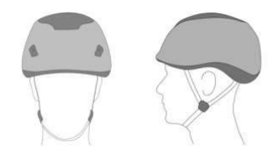
11 | Отсутствие самостраховки | Предупреждение | При совершении нарушения необходимо исправить нарушение на месте без продолжения движения, после этого участнику, в момент совершения нарушения непосредственно преодолевавшему ОЗ этапа, необходимо:  - достигнуть ЦС этапа;  - вернуться на ИС этапа в соответствии с условиями обратного движения;  - пройти этап без нарушений;  До окончания повтора другие участники не могут входить в ОЗ этапа | - Касание рельефа в ОЗ этапа любой частью тела участника, не готового выполнить ТП согласно условиям прохождения этапа (не находящегося на самостраховке, не подключенного к перилам и т.п.).  - Участник, находящийся в ОЗ этапа, не подключен самостраховкой к перилам или ТО, когда это необходимо по Условиям.  - Защёлка карабина, используемого для самостраховки, или карабина, которым закреплены перила, открыта.  - Сопровождающий участник не подключен самостраховкой к ТО
12 | Потеря каски.  (Полное отсутствие каски у участника, падение ее на пол в ОЗ). | Снятие с этапа | - | Продолжение движения на этапе без каски, либо продолжение движения с нарушением п. 10
13 | Невыполнение условий прохождения этапа | Снятие с этапа | - | Этап не пройден в соответствии с Условиями в пределах КВ
14 | Невыполнение требований судьи | Снятие с этапа | - | Невыполнение требований судьи по п. 1, 3, 4, 5, 6, 8, 9, 10, 11

Таблица 2
Штрафные санкции при перебросе и сбросе снаряжения
№ | нарушение | Расположение участника, допустившего нарушение | Кем выполняются действия в случае совершения нарушения | Порядок действий в случае совершения нарушения
1 | Переброс снаряжения (см. п. 7.16.1) из БЗ этапа в БЗ или ОЗ этапа. | в БЗ ИС этапа | Нарушивший участник | пройти этап;  вернуться на ИС данного этапа в соответствии с условиями обратного движения;  пройти данный этап повторно
 |  | в БЗ ЦС этапа |  | вернуться на ИС этапа в соответствии с условиями обратного движения;  пройти данный этап повторно
2 | Переброс снаряжения (см. п. 7.16.1) из ОЗ этапа в ОЗ или БЗ этапа; | в ОЗ этапа | Нарушивший участник | достигнуть ЦС данного этапа;  вернуться на ИС этапа в соответствии с условиями обратного движения;  пройти этап повторно

